Questa è una analisi particolarmente adatta a coloro che hanno pochi mezzi a disposizione.

Principio del metodo:
Si segue una variante della nota reazione di doppio scambio
BaCrO₄ + SO₄⁻⁻ ===> BaSO₄ + CrO₄—
La reazione viene condotta a temperature prossime all’ebollizione e a pH di poco superiore a 1. In queste condizioni il bario solfato precipita a grana grossa. Per compensare la seppur piccola solubilità del solfato di Ba e la presenza di sali che potrebbero alterarne la solubilità, si fa aggiunta di una piccola quantità di ioni solfato e si addiziona un eccesso di NaCl. Il cromato di bario che non ha reagito viene eliminato, dopo aver reso alcalina la soluzione, mediante filtrazione. L’eccesso di cromato può essere determinato direttamente per spettrofotometria o per titolazione.
In modo semplificato, dopo averlo trasformato dapprima nella forma trivalente e poi nel complesso colorato in violetto con EDTA, si effettua un confronto con una scala colorata usando una comparatore visivo.
Reattivi:
- soluzione di BaCrO4 (5 g del sale puro sciolti in 500 ml di HCl 0,5N)
- soluzione di NaCl al 20%. La soluzione riceve un’aggiunta di 0,1 mL di
acido solforico 1N ogni 10 mL
- sodio acetato triidrato
- EDTANa2 (CAS n° 139-33-3)
- HCl 35%
- NH4OH 10%
- acido ascorbico (CAS n° 50-81-7)

Vetreria:
- bagnomaria con acqua bollente (in pratica si può anche usare un beker da 500 mL)
- provette in vetro 18X180 circa. Queste provette vengono riempite con 25 g di acqua segnando il livello
con un pennarello indelebile.
- tappo in gomma per provetta di cui sopra
- bilancino digitale LCD portata 100 g precisione 0,1 g.
- pipette Pasteur graduate da 3 mL
- spatolina
- filtro per quantitativa per precipitati finissimi (per esempio tipo 589/3 diametro 70 della Whatman)
- imbuto filtrante in vetro per quantitativa adatto per i filtri sopracitati.

Procedura:
Si introducono in una provetta (con segno a 25 mL) 20 ml della soluzione da esaminare. Si aggiungono poi con la pipetta Pasteur, 1,0 ml della soluzione di NaCl e 3,0 ml della soluzione di BaCrO4. Si mescola il contenuto dopo aver tappato la provetta.
La provetta viene messa nel bagnomaria bollente e lì lasciata per esattamente per 10 minuti. Si raffredda rapidamente la provetta in acqua corrente, quindi si aggiunge 1,0 ml di NH4OH 15% mescolando il tutto.
Si filtra la soluzione raccogliendo il filtrato in una seconda provetta.
Fare in modo da raccogliere anche il piccolo volume di liquido che rimane nel gambo del filtro. Portare il volume nella provetta a 25 ml con acqua distillata.
A questo punto, per coloro in possesso di un colorimetro, si potrebbe misurare l'assorbanza della soluzione gialla a 435 nm usando cuvette in vetro da 10 mm.
Ecco il grafico assorbanza-lunghezza d’onda per un contenuto di ione solfato pari a 360 ppm.

Il colore giallo di questa soluzione è tale che mal si presta ad una comparazione visiva.
Occorre quindi trasformare lo ione cromato in un composto le cui variazioni di colore sono meglio percepibili dall’occhio umano. E tutto questo possibilmente senza diluire la soluzione.
Si acidifica perciò il contenuto della provetta con alcune gocce di HCl fino a pH nettamente acido e si aggiungono alcuni piccoli cristalli di acido ascorbico. Si mescola fino a dissoluzione dell’acido ascorbico e si pone la provetta a bagnomaria. Dopo poco tempo avviene la riduzione a cromo trivalente, cosa che si evidenzia dalla scomparsa del colore giallo del cromato. La soluzione risultante diventa quasi incolore. Dopo raffreddamento si aggiunge una punta di spatola di EDTANa e tanto acetato di sodio fino ad ottenere un pH di circa 5. Si rimette la provetta sul bagnomaria bollente per 30 minuti esatti. Il riscaldamento è necessario perché la reazione di complessazione è molto lenta a temperatura ambiente.

Si sviluppa una colorazione violetta
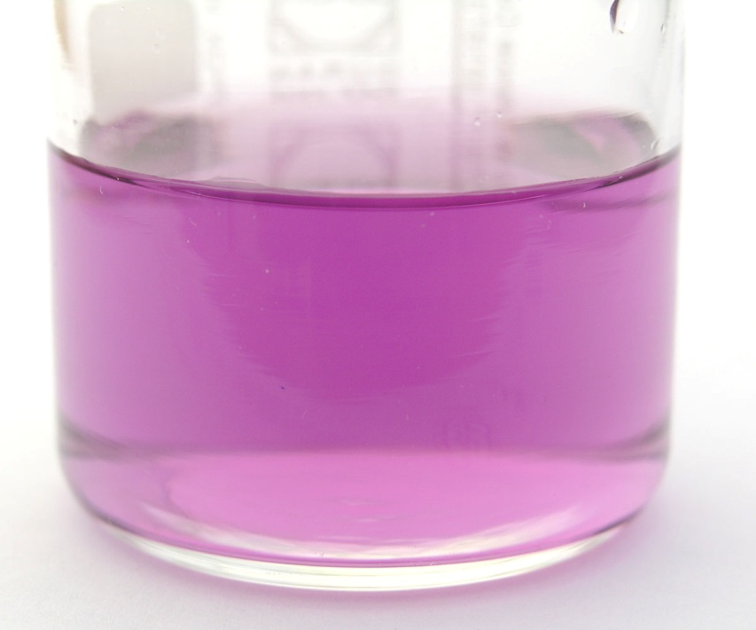 Colorazione del complesso Cr⁺⁺⁺-EDTA

il cui grafico assorba-lunghezza d’onda è il seguente:

A questo punto è possibile, disponendo di una serie di provette di riferimento, eseguire una comparazione e quindi stimare la concentrazione di ioni solfato.

Note:
La prova in bianco eseguita con 20 ml di acqua distillata è ancora lievemente colorata. Questo tuttavia non crea particolari problemi.
Con questo metodo si può determinare lo ione solfato nel range 10-300 ppm come SO₄⁻⁻.
Interferenze:
Disturbi alla reazione vanno attesi da quelli ioni che determinano sali di bario o cromati difficilmente solubili, ossia fosfato e fluoruri, argento e piombo, così come i riducenti.
Nel modo più semplice i fosfati sono precipitati con miscela magnesiaca procedendo come segue;
a 20 ml della soluzione da esaminare si aggiunge 2 ml di miscela magnesiaca (55 g di MgCl2.6H2O + 70 g di ammonio cloruro + 250 ml di NH4OH al 10 % portando poi a 1000 ml) e poi si porta a 25 mL.
Il precipitato viene filtrato o centrifugato e per la determinazione se ne prelevano 20 ml. In questo caso occorrerà moltiplicare il risultato finale per 5/4.
I cationi presenti possono essere rimossi mediante resina cationica fortemente acida e questo aumenta notevolmente la precisione del metodo.

